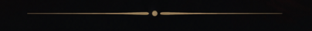

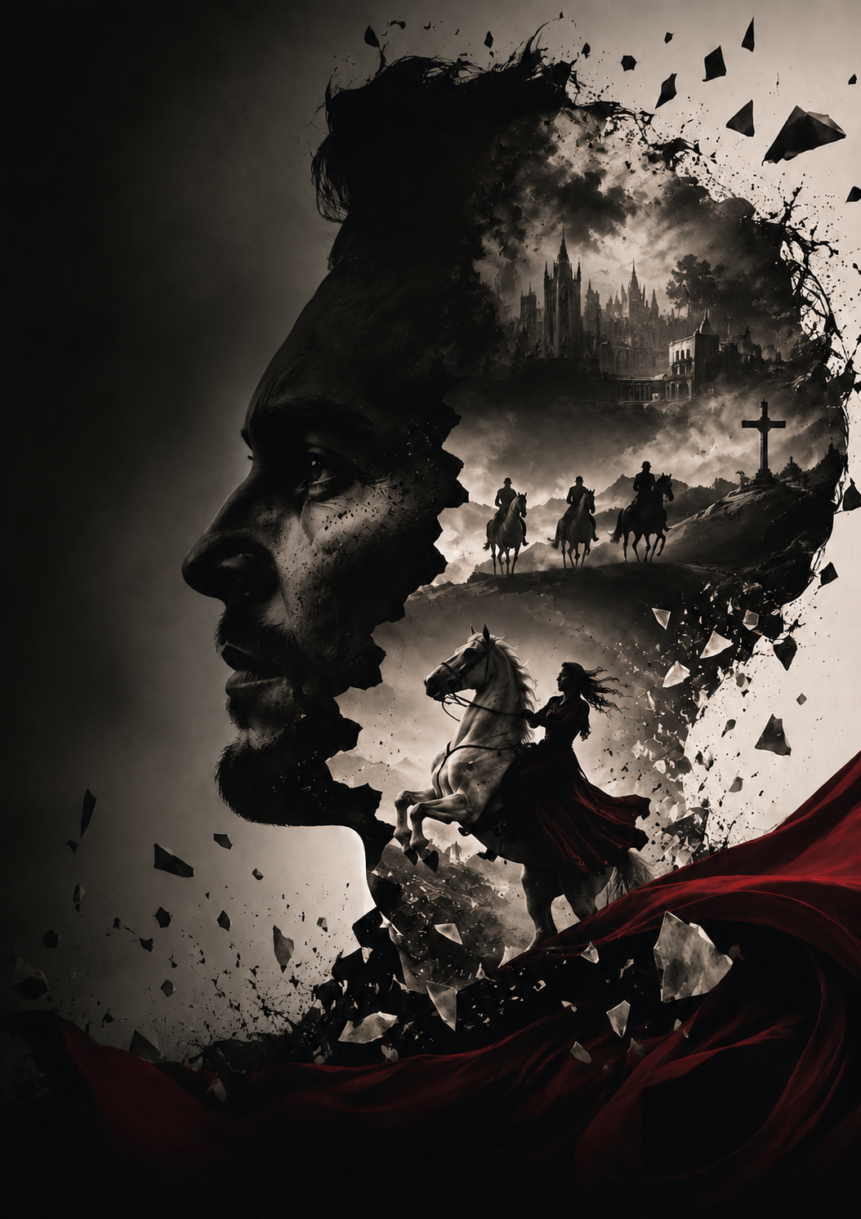
Budapest, Magyar Lovasszínház, 2026. 06. 03.
Egy
ember.
Egy út.
Tizenöt
szín.
Örök kérdések.
„Mondottam ember: küzdj és bízva bízzál!”
A cél, a vég, az eszmény: egy!
A MAGYAR LOVASSZÍNHÁZ ELŐADÁSÁBAN
MADÁCH IMRE
AZ
EMBER TRAGÉDIÁJA

